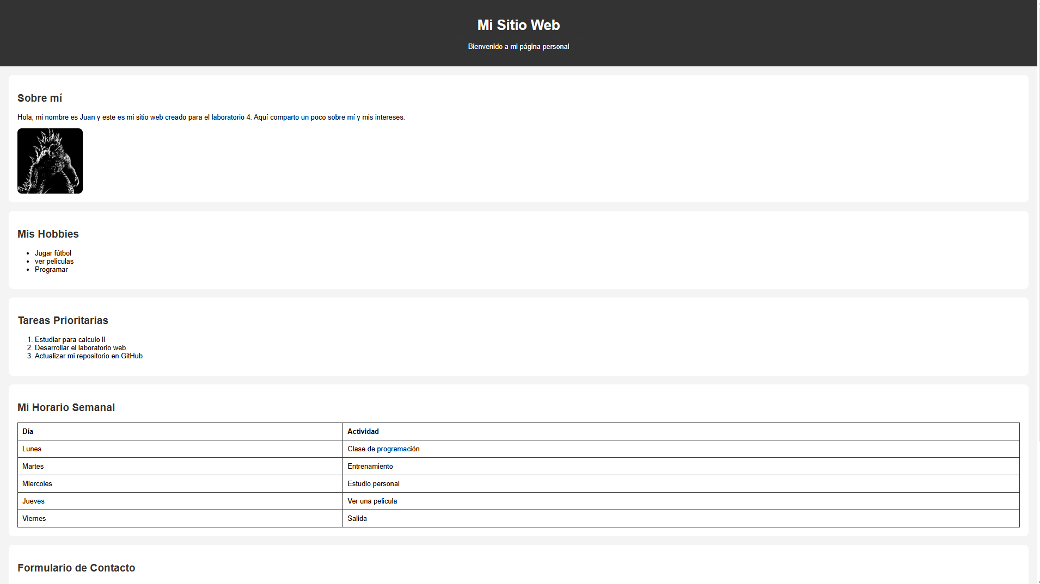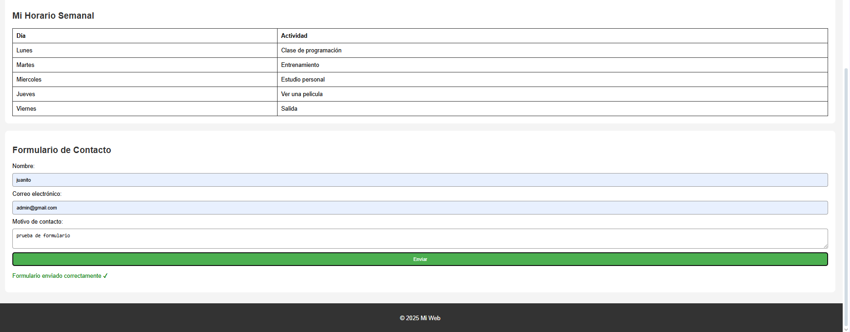
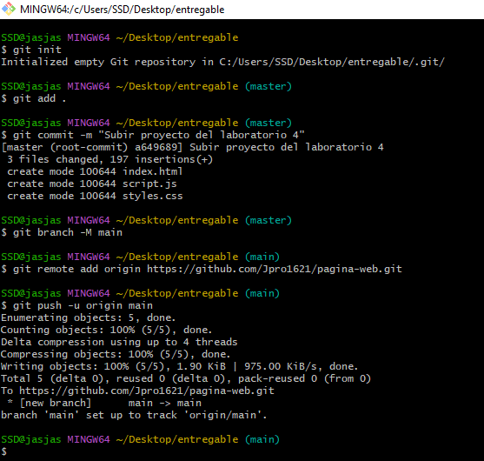
Publicación del sitio wed
Para finalizar el desarrollo del sitio web estático, se realizó el proceso de publicación utilizando dos métodos: pruebas en un servidor local y despliegue en línea a través de GitHub Pages.
1 prueba
Antes de publicar el sitio, se verificó su funcionamiento mediante un servidor local. Para esto, se utilizó la extensión Live Server desde Visual Studio Code, la cual permite visualizar el sitio en tiempo real a través de una dirección local. Esta prueba facilita la detección de errores, la revisión del diseño y la comprobación del correcto enlace entre los archivos HTML, CSS y JavaScript.
El sitio se visualizó en la dirección:
http://127.0.0.1:5500/
Gracias a esto, se confirmó que la estructura, estilos y funcionalidades interactivas operaban adecuadamente.
2 publicación en GitHub
Posteriormente, el proyecto fue publicado en línea utilizando GitHub Pages, una herramienta gratuita que permite alojar sitios web estáticos.
Para llevar a cabo este proceso, se siguieron los siguientes pasos:
- Se creó o utilizó un repositorio existente en GitHub que contiene los archivos del proyecto (index.html, hojas de estilo, scripts e imágenes).
- Se accedió a la sección Settings del repositorio y luego a la opción Pages.
- En el apartado Build and deployment, se seleccionó la opción:
  - Source: Deploy from a branch
  - Branch: main / root
- Finalmente, GitHub generó una URL pública del sitio.
Con este procedimiento, el sitio quedó disponible en internet a través de un enlace:
https://jpro1621.github.io/pagina-web/

